ЛОГИНОВ ВАСИЛИЙ ГРИГОРЬВИЧ
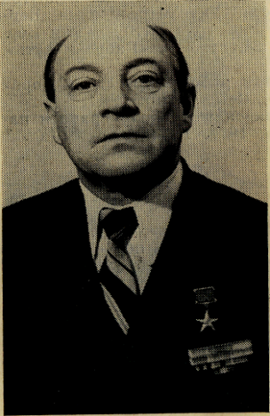
Василий Григорьевич Логинов родился в 1921 году в деревне Бабиничи Краснинского района. После семилетки поступил в Гжатский зооветеринарный техникум, который окончил в 1941 году.
С началом Великой Отечественной войны призван в армию. Участник Сталинградской битвы. Был тяжело ранен. В течение восьми месяцев находился на излечении в госпитале.
Уволившись из армии по ранению, возвратился в родные места. С 1944 по 1948 год находился на комсомольской работе. С 1950 по 1956 год— секретарь Кардымовского, затем Андреевского райкомов партии. Три года работал председателем Андреевского райисполкома. С 1961 по 1972 год В. Г. Логинов возглавлял племзавод «Дугино». За это время показал незаурядные организаторские способности, глубокие знания сельскохозяйственной науки, умение руководить большим коллективом, направлять его деятельность на производительный труд, на улучшение породы скота, повышение его продуктивности. Много сил и труда вложил Василий Григорьевич в подъем животноводства, находясь на должности директора Сычевского треста племсовхозов (1972—1974 гг.).
В. Г. Логинову в 1966 году присвоено звание Героя Социалистического Труда. Он кавалер орденов Октябрьской Революции и «Знак Почета», награжден многими медалями. Избирался депутатом Верховного Совета СССР восьмого созыва.
С 1973 по 1976 год В. Г. Логинов работал председателем обкома профсоюза работников госторговли и потребкооперации. Умер 15.02.1986 года. Похоронен в Смоленске.

